绝密★启用前
青岛市李沧区2023-2024学年九年级上学期期末物理压轴卷

考试范围：九年级上册（人教版）；考试时间：120分钟
题号 | 一 | 二 | 三 | 四 | 五 | 总分
得分
注意事项：
1、答题前填写好自己的姓名、班级、考号等信息
2、请将答案正确填写在答题卡上

 | 一、 选择题（共10题）
  评卷人 | 得分
1. （2022年江苏省扬州市仪征三中中考物理模拟试卷（一））在扬州照明灯具行业内，LED将是未来照明产业发展的必然趋势．小明对新型LED灯带很好奇，取一段剖开后发现，灯带中的LED灯是串联后通过电源适配器接入照明电路的．他取下其中一只LED灯接在电池两端没有亮，对调电池正负极后亮了，用手试摸，点亮的灯几乎不发热．以下推断符合上述实验事实的是（ ）
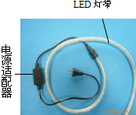
A .单只LED灯工作电压是220V
B .LED灯主要是将电能转化为内能
C .灯带中一只LED灯断路后其他灯还亮
D .电源适配器是将交流电转变为直流电
2. （2020秋•沙坪坝区校级期中）小华和小王利用电阻​和灯泡​进行“探究电流与电压的关系”实验，并将自己的实验数据画到同一坐标图上，得出了如图所示的图象，下列说法正确的是​ ​
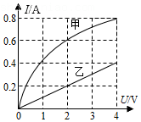
A .甲为定值电阻，阻值为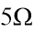​
B .乙为定值电阻，阻值为​
C .若将电阻​和灯泡​并联，当电源电压为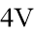​时，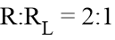​
D .若将电阻​和灯泡​串联，当电路中电流为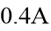​时，电源电压为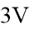​
3. （2021•遵义模拟）如图甲，网上曾热销一种“55度杯”，称“能很快将开水变成适饮的温水，而后又能将凉水变成适饮的温水”。为破解此中秘密，某中学物理小组设计了如图乙模型。设此杯内胆中被封存着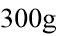​水，室温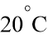​；现向杯中倒入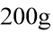​、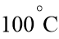​开水，摇一摇，静置一会后杯内水温迅速降至​，饮用后迅速将​室温矿泉水倒入该杯，摇一摇，矿泉水的温度可升至​，若忽略内胆及空间的热能消耗，则​、​分别大约为​ ​
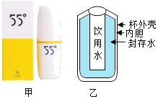
A .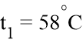​
B .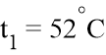​
C .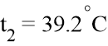​
D .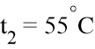​
4. （2020年秋•西城区期末）（2020年秋•西城区期末）如图所示，在每个水果上插入铜片和锌片，用导线把这几个水果与发光二极管连接起来，二极管便发出了光，其中插入金属片的水果相当于电路中的（ ）
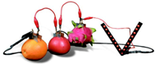
A .导线
B .电源
以上内容仅为本文档的试下载部分，为可阅读页数的一半内容。如要下载或阅读全文，请访问：https://d.book118.com/617005026025006034

